**Juan Pablo Ribeiro Correia Lima – F092AB-2 / Sabrina de Oliveira Barros – N504DC-4**

**Exercicios do fluxograma 2**

**Enquanto**

**Narrativo**

1. Obter a nota de alunos de uma turma
2. Calcular a media
3. Se igual ou maior que 5 escrever aprovado
4. Se maior ou igual a 3 escrever em prova final
5. Senão escrever reprovado

**Fluxograma**

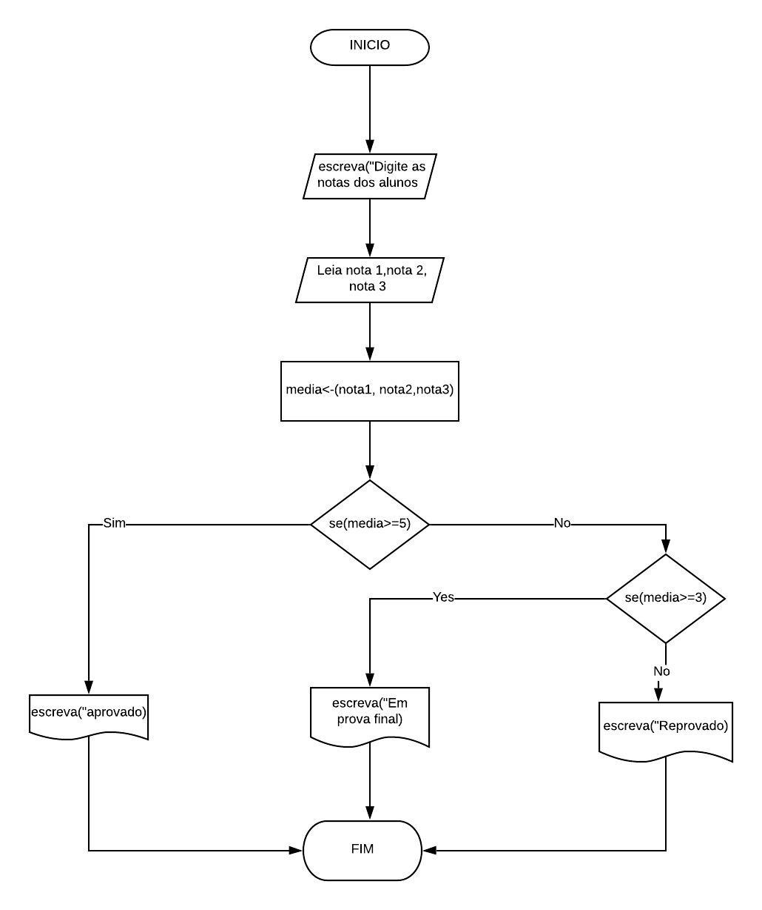

**Pseudocodigo**

algoritmo "media 3 alunos"

var

media,n1,n2,n3 : inteiro

inicio

escreval("Digite as notas do aluno: ")

leia(n1,n2,n3)

media := (n1+n2+n3)\3

se(media>=5) entao

escreva("Aprovado")

senao

se (media>=3) entao

escreva("Em prova final")

senao

escreva("Reprovado")

fimse

fimse

fimalgoritmo

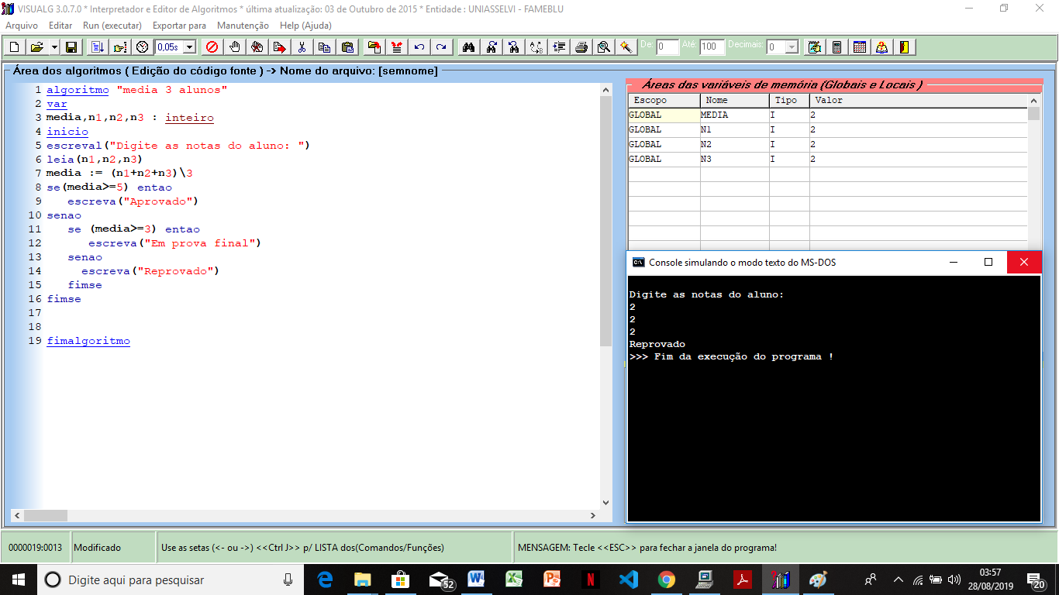

**Media classe**

**Narrativo**

1. Ler quantos alunos tem na turma
2. Ler as 3 notas de cada aluno
3. Escrever media do aluno
4. Escrever media da turma

**Fluxograma**

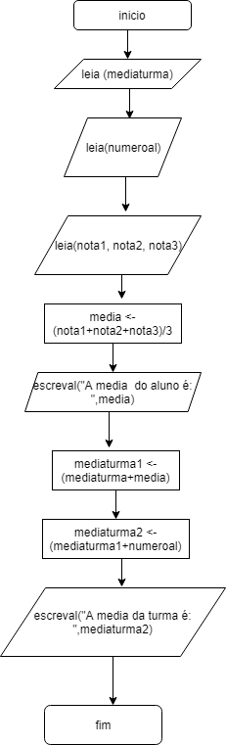

**Pseudocodigo**

algoritmo “Media classe”

var

numeroal, nota1, nota2, nota3, media,mediaturma, mediaturma1, mediaturma2: real

inicio

mediaturma <- 1

escreva("Digite o numero de alunos da turma: ")

leia (numeroal)

escreval("Digite as 3 notas do aluno: ")

leia (nota1, nota2, nota3)

media := (nota1+nota2+nota3)/3 ;

escreval("A media do aluno é: ",media)

mediaturma1 <- (mediaturma+media)

mediaturma2 <- (mediaturma1/numeroal)

escreval("A media da turma é: ",mediaturma2)

fimalgoritmo

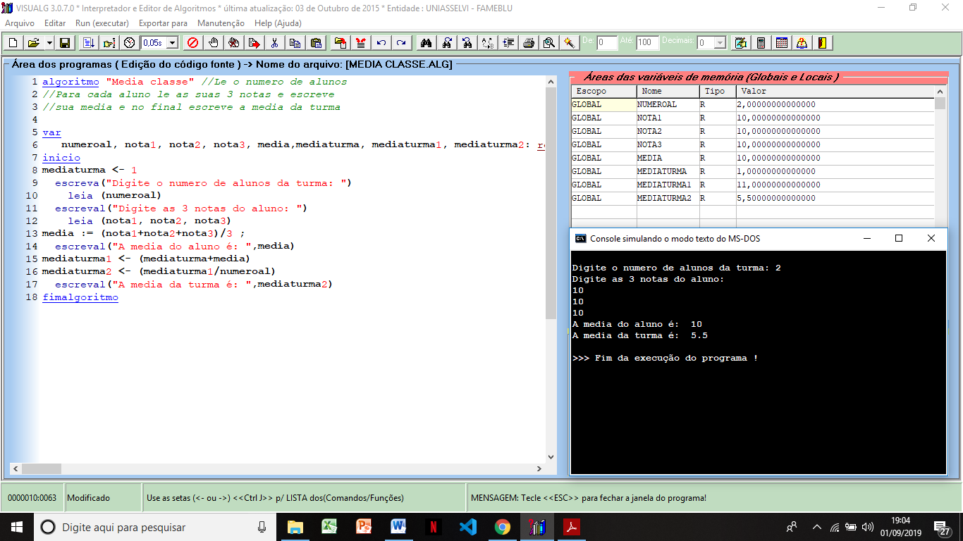

**Media**

**Narrativo**

1. Obter 3 notas de um aluno
2. Calcular a media aritmética do aluno
3. Escrever aprovado se a media for maior ou igual a 5
4. Escrever em prova final se a media for maior ou igual a 3
5. Escrever reprovado se for menor que 3

**Fluxograma**



**Pseudocodigo**

algoritmo "media 3 alunos"

var

media,n1,n2,n3 : inteiro

inicio

escreval("Digite as notas do aluno: ")

leia(n1,n2,n3)

media := (n1+n2+n3)\3

se(media>=5) entao

escreva("Aprovado")

senao

se (media>=3) entao

escreva("Em prova final")

senao

escreva("Reprovado")

fimse

fimse

fimalgoritmo



**Media de aluno**

**Narrativo**

1. Calcular a media aritmética de um aluno
2. Dizer aprovado se media for igual ou maior que 5
3. Dizer em prova final se media maior ou igual a 3
4. Dizer reprovado se media menor que 3

**Fluxograma**

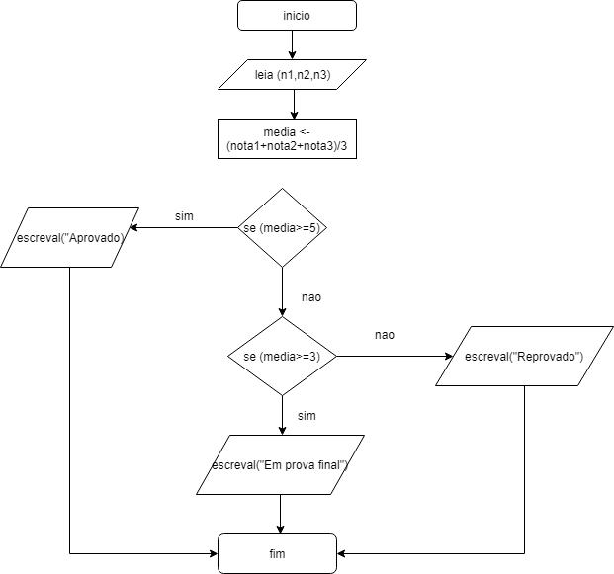

**Pseudocodigo**

algoritmo "media de aluno"

var

media,n1,n2,n3 : inteiro

inicio

escreval("Digite as notas do aluno: ")

leia(n1,n2,n3)

media := (n1+n2+n3)\3

se(media>=5) entao

escreva("Aprovado")

senao

se (media>=3) entao

escreva("Em prova final")

senao

escreva("Reprovado")

fimse

fimse

fimalgoritmo

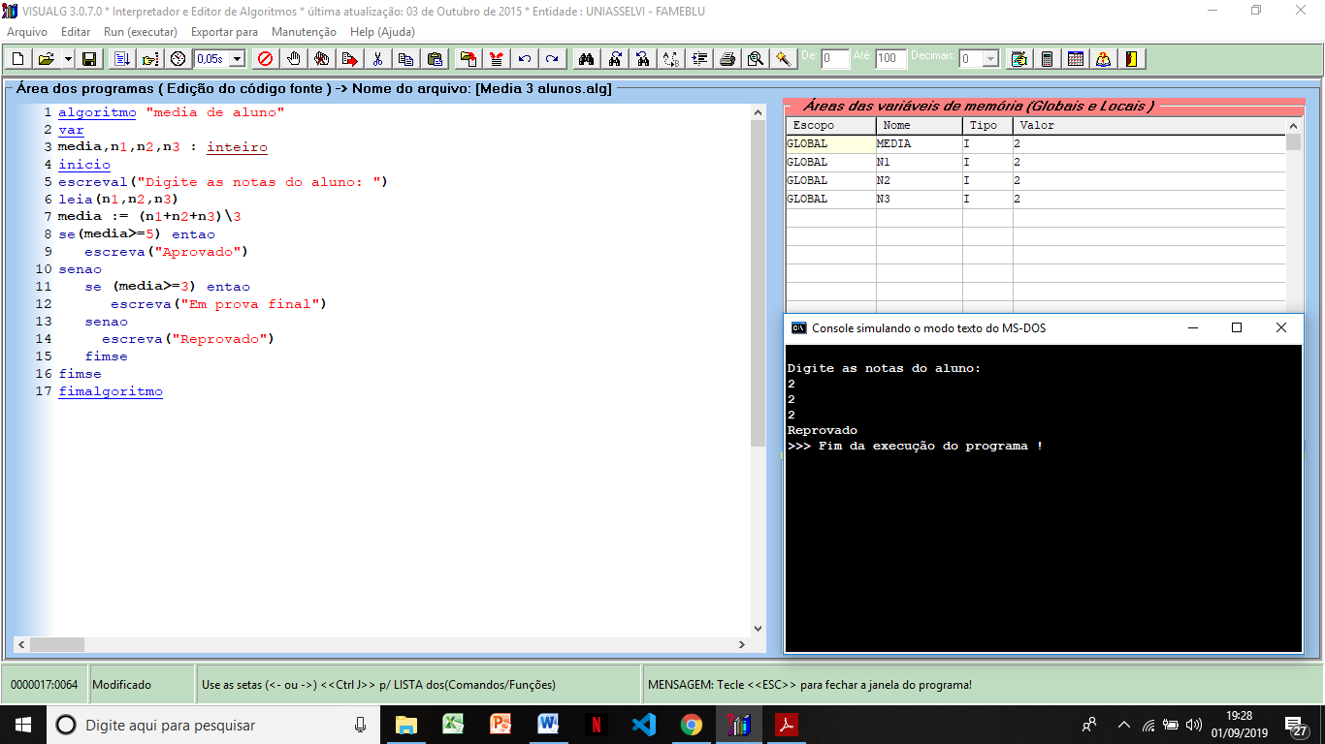

**Consumo médio de gasolina**

**Narrativo**

1. Ler distancia percorrida em km de um veiculo
2. Ler quantos litros foram gastos no percurso
3. Calcular consumo médio
4. Imprimir consumo médio

**Fluxograma**



**Pseudocodigo**

algoritmo "Consumo medio de gasolina"

var

dk, cl, cm : real

inicio

escreval("Informe a distancia percorrida do veiculo: ")

leia(dk)

escreval("Informe quantos litros foram utilizados no percurso: ")

leia(cl)

cm <- (dk/cl)

escreval("O consumo medio do combustivel foi de: ",cm)

fimalgoritmo

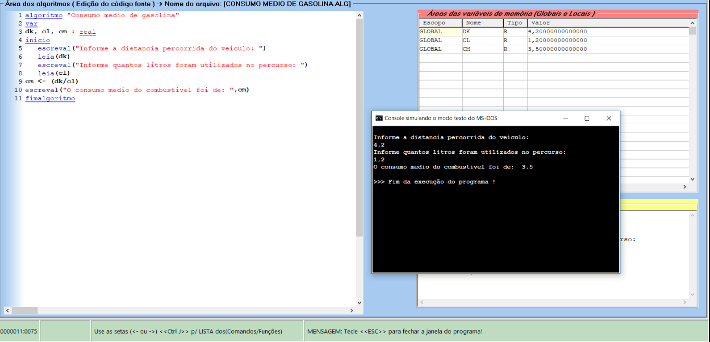

**Diferenca de valores**

**Narrativo**

1. Ler dois valores inteiros
2. Apresentar a diferença do maior valor para o menor

**Fluxograma**

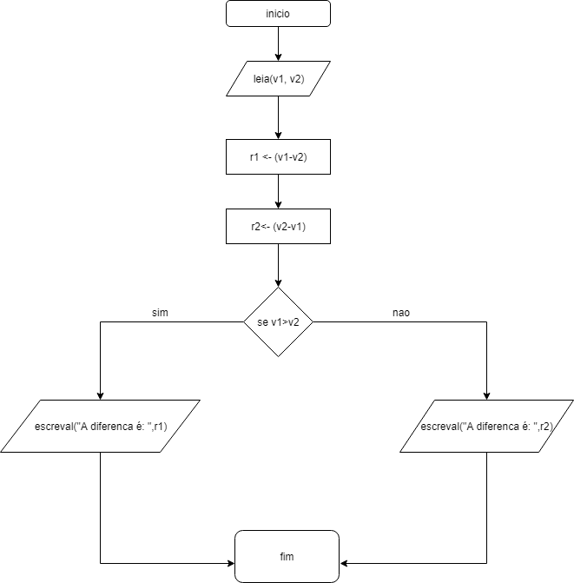

**Pseudocodigo**

algoritmo "Diferenca de valores"

var

v1, v2, r1, r2 : inteiro

inicio

escreval("Informe 2 valor: ")

leia(v1, v2)

r1 <- (v1-v2)

r2 <- (v2-v1)

se v1>v2 entao

escreval("A diferenca é: ",r1)

senao

escreval("A diferenca é: "r2)

fimse

fimalgoritmo

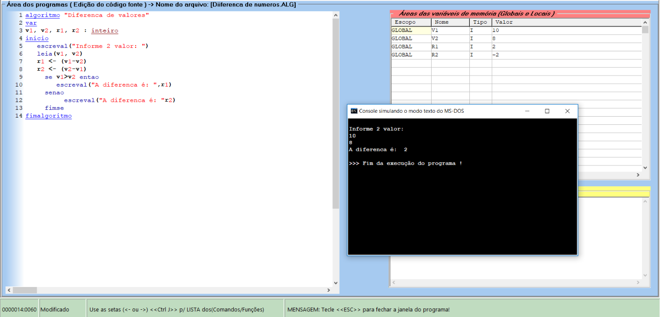

**Conceito de nota**

**Narrativo**

1. Ler 3 notas de um aluno
2. Calcular a media aritmética
3. Escrever “E” se a media for menor que 4
4. Escrever “D” se a media for menor que 6
5. Escrever “C” se a media for menor que 7.5
6. Escrever “B” se a media for menor que 9
7. Escrever “A” se a media for maior que 9

**Fluxograma**

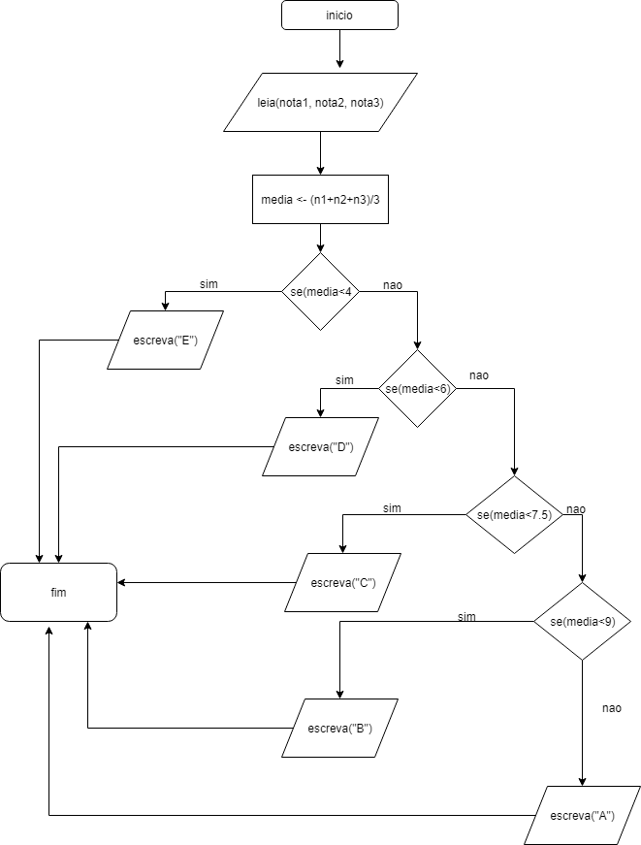

**Pseudocodigo**

algoritmo "Conceito de nota"

var

n1, n2, n3, media : real

inicio

escreval("Digite as 3 notas do aluno: ")

leia(n1, n2, n3)

media <- (n1+n2+n3)/3.0

se (media<4) entao

escreva("E")

senao

se (media<6) entao

escreva("D")

senao

se (media<7.5) entao

escreva("c")

senao

se (media<9) entao

escreva("B")

senao

escreva("A")

fimse

fimse

fimse

fimse

fimalgoritmo

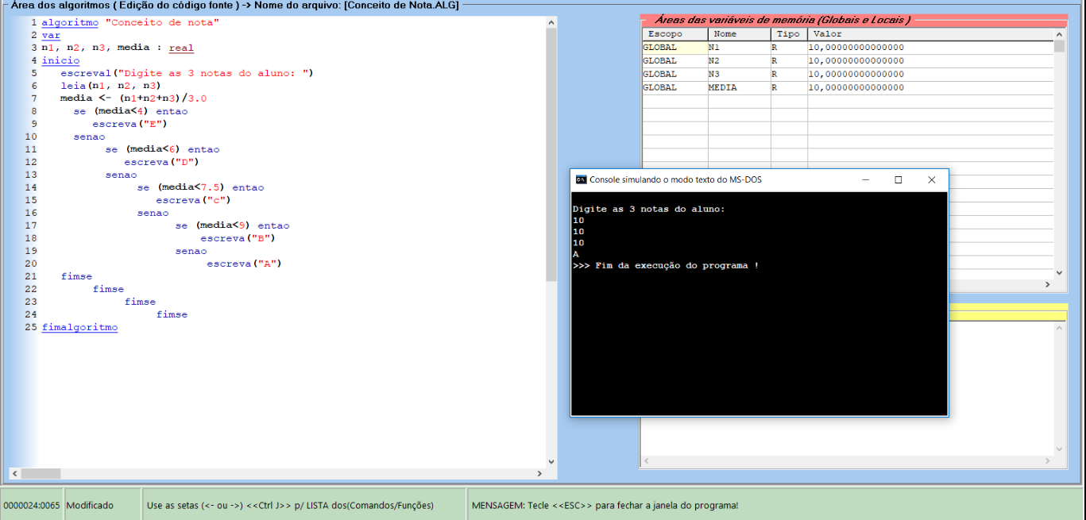

**Numeros pares de 1 a 100**

1. Exibir todos os numero pares de um a 100

**Fluxograma**

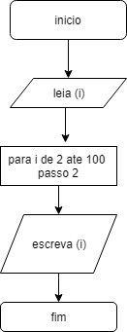

**Pseudocodigo**

algoritmo "Numeros pares"

var

i : inteiro

inicio

para i de 2 ate 100 passo 2 faca

escreva (i)

fimpara

fimalgoritmo

